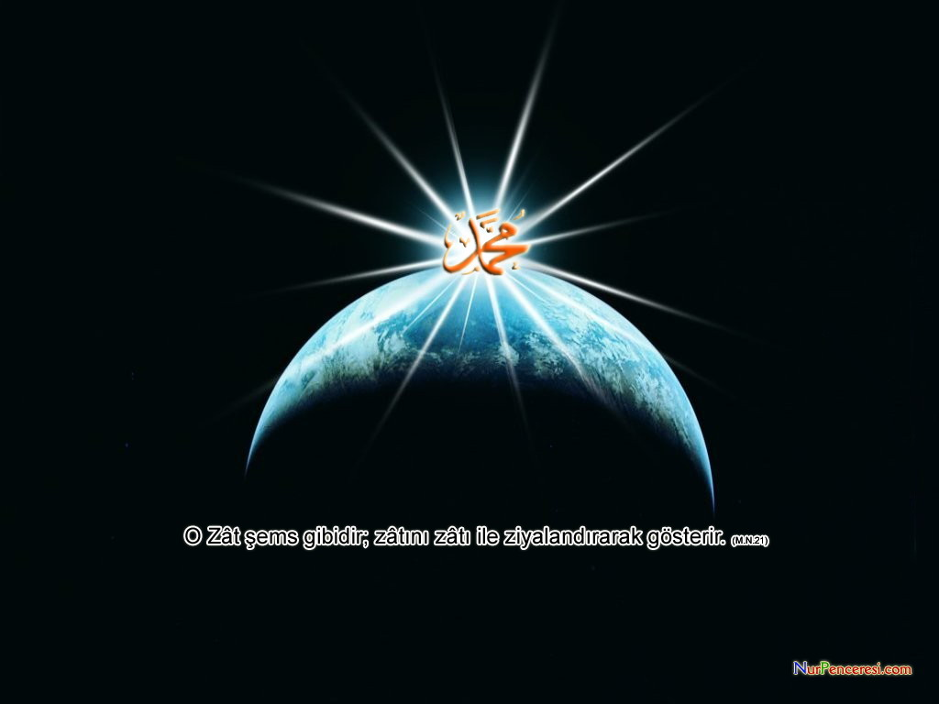
 KIRK YAŞINDASIN
Rahmetini umarak
Günahkar bir dille;
Allah azze ve celle
Ya Rasulallah,
Âlemlere rahmet hayatın geçiyor kalbimizden,
Kalbimizden seyrediyoruz seni.
İşte Bir yaşındasın,
Beni Sa'd yurdundasın
Sana süt anne olmadı kadınlar
Bu yüzden dargın bulutlar
Bir damla yağmur indirmiyor
Kıtlık hüküm sürüyor Beni Sa'd yurdunda
Minicik bir bulut var gökyüzünde Sana aşık...
Ayrılmıyor başucundan
Ve insanlar yağmur duasında...
Hz. Halime kucağına alıyor seni
Yeryüzünde bir gölgelik... Seni güneşten korumak için
Oysa minicik bulut gökyüzünde
Sana meftun, sana kilitli...
Ve dua eden rahibin kucağındasın
Dünyalar güzeli gözlerine bakıyor rahip
Kıtlığı da unutuyor, yağmuru da, duayı da
Ama sen unutmuyorsun
Uğruna canlarımız feda o gözlerinle gökyüzüne bakıyorsun
O minicik bulut ilişiyor bakışlarına
Büyüyor, büyüyor...
Sonra nazlı, nazlı yağmur damlaları iniyor buluttan
Fakat çoğusu bilmiyor yağmurun geliş sebebini
Çoğusu bilmiyor seni...
Altı yaşındasın
Medine-i münevvere yolundasın
Yanında aziz annen ve Ümmü Eymen
Yetimliğini hissediyorsun baba kabristanında
Sonra yolda, Ebva'da öksüzlük karşılıyor seni
Mekke'ye annesiz giriyorsun
Abdulmuttalip bir başka seviyor seni
Ebu Talip bir başka seviyor
Ya Rasulallah Mekke çocukları annelerine seslenirler miydi senin yanında
Onlar anne deyince sen yere mi bakardın
Mekke rüzgarları kaç gece gözyaşlarını taşıdı Ebva'ya
Kaç gece anne diye hıçkırdın
Efendim!
Senin yerine de anne dedik annemize
Senin yerine de baba dedik
Yirmi beş yaşındasın
Ve bambaşkasın
Kimse sana denk değil
Şefkat yayıyor kokun
Güven veriyor sesin
Sen Muhammed-ül Emin' sin
Otuz üç yaşındasın
Dalga dalga rahmet var
Otuz beş yaşındasın
Hadi gel bekletme yar
İniltiler çalıyor kapısını göklerin
Hadi gel bekletme yar
Sinesi çatlayacak rasul bekleyenlerin...
Hadi gel ey yâr!
Nur Dağı’na davet var…
İşte Kırk yaşındasın.
Hira nur dağındasın
Cibril iniyor göklerden
Ve nokta nokta her yerden salat, selam yükseliyor
Sen kâinatın yüreğinden hasretle kopan " ah! " sın
Karanlık gecelerimize sabahsın
Sen Nebiyullahsın
Sen Habibullahsın
Sen Rasulullahsın…
Niye incittiler ki seni sultanım
Niye işkence yaptılar ki sana
Ebu Talip öldü diye mi bu pervasızca saldırılar
Himayesiz kaldın diye mi
Kabe'deki ağlayışın geliyor gözümüzün önüne
" Amca yokluğunu ne çabuk hissettirdin " deyişin
Haremde namaz kılışın geliyor aklımıza
Başına pislikler saçılıyor
Başlar feda o mübarek başına
Nasipsizler sana bakıp nasıl da gülüyorlar
Biri koşuyor Mekke sokaklarından sana doğru
Biri koşuyor ama sanki yere inmiş Arş-ı Âla
" bu koşan kimdir " diye bir soru dolaşıyor boşlukta
Bu koşan kim?
Ve cevap veriyor biri:
Muhammed' in kızı Fatımatüz-Zehra
Velilerin anası...
Yüzünü gözünü siliyor biricik kızın
Sana yeryüzünde en çok benzeyen
Gülmesi sen, ağlaması sen
" Ağlama kızım " diyişin geliyor aklımıza
Niye çıkardılar ki yurdundan seni
Himayesiz kaldın diye mi
Onlar bilmiyorlar mıydı seni himaye edeni
Seni yetim bulup barındıranı
Seni alemlere rahmet kılanı
Onlar deli diyorlardı sana, sen susuyordun
Mecnun diyorlardı, şair diyorlardı, sen susuyordun
"Seni bizim elimizden kim kurtaracak" diyorlardı
Sen, Sen " Allah! " diyordun
Allah azze ve celle
Semayı haşyet kaplıyordu
Sen " Allah! " diyordun
Arş-ı Âla titriyordu
Bedir' de " Allah! " diyordun.
Üç bin melek iniyordu alaca atlarda
Yüz yirmi beş bin sahabi :
" Anam babam sana feda olsun " diyordu
Ya Rasulallah
Medine-i münevvere sokaklarında yürüyordun
Neccar oğulları'nın küçük kızları seni görünce
Sevinçten ne yapacaklarını bilememişlerdi
" beni seviyor musunuz " diye sormuştun onlara
" seni çok seviyoruz ya habiballah " demişlerdi
Sen de:
" Allah biliyor ki ben de sizi çok seviyorum" demiştin
Bu gün yaşayan gençler var
Neccar oğulları'nın kızları diğil belki
Ama seni onlar da çok seviyor
Gözyaşlarından belli ki seni canlarından çok seviyorlar
Senden başka kimseleri yok
Allah biliyor ki sen onları da çok seviyorsun
Altmış üç yaşındasın
Refik-i Âla duasındasın
Senin için siyah yünden çizgili bir cüppe dokunmuştu
Kenarları beyazdı
Onu giyerek ashabının yanına çıkmıştın
Ve mübarek ellerini dizine vurarak :
" görüyor musunuz ne kadar güzel " demiştin
Meclisinde bulunan biri sana seslenmişti :
" Anam babam sana feda olsun ya Rasulallah, onu bana ver "
Niye istemişti ki senden sevdiğini bile bile
istendiğinde katiyen " hayır " demediğini bile bile.
" Peki " dedin o zata
Ve sen yine yamalı, eski cübbeni giydin
Dostuna kavuşmana bir hafta kalmıştı
Aynı cübbeden yine yine diktiler
Ama giyinmek nasip olmadı
Haberler uçurmuştun Ebu Hureyre'nin diliyle :
" Benden sonra öyle kimseler gelecek ki, keşke peygamberi görseydik de ne malımız ne evladımız olsaydı diyecekler "
Ve Hz. Enes ile paylaşmıştın özlemini
" beni görmedikleri halde bana iman eden kardeşlerimi görmeyi çok isterdim"
Sultanım!
Ey medine minberinde " ümmeti, ümmeti " diye hüznü giyen sevgili
Ey Mekke mihrabında alemler hesabına " Allah! " diyen sevgili
Bize lütfu ilahi bahşedilen kapına diz çöktük, bey' at ettik.
Rabbinden bize ne getirdi isen amenna
Duyduk, itaat ettik.
Ya Rasulallah;
Sen hâlâ kırk yaşındasın
Ve hâlâ ümmetinin başındasın...
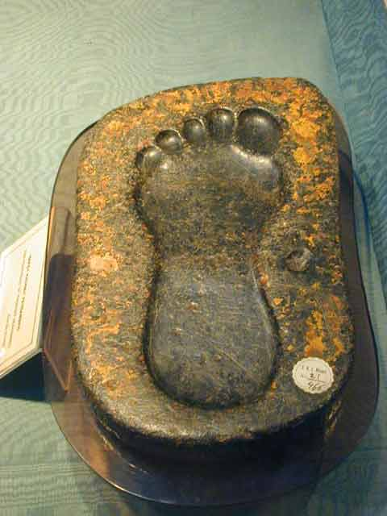
EY GÜL
Güneş güneş nuru derdin sen ey gül.
Cennet’e kokunu verdin sen ey gül...
İnsanlığın rüyasısın sen ey gül.
Hakikâtin aynasısın sen ey gül...
Tomurcuktun Levh-i Mahfuz bağında.
Gün vurdu, açıldın Hira dağında...
Yağmuru çöllere çeken sensin gül.
Cehlin kalbindeki diken sensin gül...
İbrahim‘in ateşinin adısın.
Hayatın manası, gönül tadısın.
Her halin bir destan; kulluğa davet.
Renk renk onsekizbin alemi seyret...
Hem ahirsin hem evvelsin sen ey gül.
Ne latifsin, ne güzelsin sen ey gül…
Yeryüzüne bakışımda sen varsın.
Sevda diye nakışımda sen varsın.
Hak’kın elmas kılıçları bilensin.
Kan sızan dudakta tebessüm sensin.
Aşıkların gözyaşısın sen ey gül...
Fatihlerin baştacısın sen ey gül...
Meleklerin duasında sen varsın.
Şehitlerin yarasında sen varsın…
Maveradan suyun, toprağın ey gül…
Dalga dalga şefkat bayrağın ey gül...
Yetimlerin gözlerinde ışıksın.
Kâinatın yüz sürdüğü eşiksin...
Yaprak yaprak ayetlerim,hadisim.
Sensin sevgiliye verilen isim...
Sen getirdin gerçek huzuru ey gül.
Paramparça ettin gururu ey gül...
Akıl ermez esrarına senin gül.
Hazan değmez baharına senin gül…
Şiirimin ilk sözüsün sen ey gül.
Muhabbetin can özüsün sen ey gül...
Sevinsin garibler ver elin ey gül.
Hasretinle yandı Veysel’in ey gül...
Dost katında ağırlandın sen ey gül.
Müjdelerle uğurlandın sen ey gül...
Avucunda geçmiş, gelecek ey gül.
Şefaat ettiğin gülecek ey gül...
Bu canı yoluna serelim ey gül.
Lûtfet gül yüzünü görelim ey gül...


PEYGAMBERİMİZİN KIRK HADİS-İ ŞERİFİ
(Allah Rasûlü) “Din nasihattır/samimiyettir” buyurdu. “Kime Yâ Rasûlallah?” diye sorduk. O da; “Allah’a, Kitabına, Peygamberine, Müslümanların yöneticilerine ve bütün müslümanlara” diye cevap verdi.
İslâm, güzel ahlâktır.
İnsanlara merhamet etmeyene Allah merhamet etmez.
Kolaylaştırınız, güçleştirmeyiniz, müjdeleyiniz, nefret ettirmeyiniz.
İnsanların Peygamberlerden öğrenegeldikleri sözlerden biri de: “Utanmadıktan sonra dilediğini yap!” sözüdür.
Hayra vesile olan, hayrı yapan gibidir.
Mümin, bir delikten iki defa sokulmaz.(Mümin, iki defa aynı yanılgıya düşmez)
Nerede olursan ol Allah’a karşı gelmekten sakın; yaptığın kötülüğün arkasından bir iyilik yap ki bu onu yok etsin. İnsanlara karşı güzel ahlakın gereğine göre davran.
Allah, sizden birinizin yaptığı işi, ameli ve görevi sağlam ve iyi yapmasından hoşnut olur.
İman, yetmiş küsur derecedir. En üstünü “Lâ ilâhe illallah (Allah’tan başka ilah yoktur)” sözüdür, en düşük derecesi de rahatsız edici bir şeyi yoldan kaldırmaktır. Haya da imandandır.
Kim kötü ve çirkin bir iş görürse onu eliyle düzeltsin; eğer buna gücü yetmiyorsa diliyle düzeltsin; buna da gücü yetmezse, kalben karşı koysun. Bu da imanın en zayıf derecesidir.
İki göz vardır ki, cehennem ateşi onlara dokunmaz: Allah korkusundan ağlayan göz, bir de gecesini Allah yolunda, nöbet tutarak geçiren göz.
Zarar vermek ve zarara zararla karşılık vermek yoktur.
Hiçbiriniz kendisi için istediğini (mü’min) kardeşi için istemedikçe (gerçek) iman etmiş olamaz.
Müslüman müslümanın kardeşidir. Ona zulmetmez, onu (düşmanına) teslim etmez. Kim, (mümin) kardeşinin bir ihtiyacını giderirse Allah da onun bir ihtiyacını giderir. Kim müslümanı bir sıkıntıdan kurtarırsa, bu sebeple Allah da onu kıyamet günü sıkıntılarının birinden kurtarır. Kim bir müslümanı(n kusurunu) örterse, Allah da Kıyamet günü onu(n kusurunu) örter.
İman etmedikçe cennete giremezsiniz, birbirinizi sevmedikçe de (gerçek anlamda) iman etmiş olamazsınız.
Müslüman, insanların elinden ve dilinden emin olduğu kimsedir.
Birbirinize buğuz etmeyin, birbirinize haset etmeyin, birbirinize arka çevirmeyin; ey Allah’ın kulları, kardeş olun. Bir müslümana, üç günden fazla (din) kardeşi ile dargın durması helal olmaz.
Hiç şüphe yok ki doğruluk iyiliğe götürür. İyilik de cennete götürür. Kişi doğru söyleye söyleye Allah katında sıddîk (doğru sözlü) diye yazılır. Yalancılık kötüye götürür. Kötülük de cehenneme götürür. Kişi yalan söyleye söyleye Allah katında kezzâb (çok yalancı) diye yazılır.
(Mümin) kardeşinle münakaşa etme, onun hoşuna gitmeyecek şakalar yapma ve ona yerine getirmeyeceğin bir söz verme.
(Mümin) kardeşine tebessüm etmen sadakadır. İyiliği emredip kötülükten sakındırman sadakadır. Yolunu kaybeden kimseye yol göstermen sadakadır. Yoldan taş, diken, kemik gibi şeyleri kaldırıp atman da senin için sadakadır.
Allah sizin ne dış görünüşünüze ne de mallarınıza bakar. Ama o sizin kalplerinize ve işlerinize bakar.
Allah’ın rızası, anne ve babanın rızasındadır. Allah’ın öfkesi de anne babanın öfkesindedir.
Üç dua vardır ki, bunlar şüphesiz kabul edilir: Mazlumun duası, misafirin duası ve babanın evladına duası.
Hiçbir baba, çocuğuna, güzel terbiyeden daha üstün bir hediye veremez.
Sizin en hayırlılarınız, hanımlarına karşı en iyi davrananlarınızdır.
Küçüklerimize merhamet etmeyen, büyüklerimize saygı göstermeyen bizden değildir.
Peygamberimiz işaret parmağı ve orta parmağıyla işaret ederek: “Gerek kendisine ve gerekse başkasına ait herhangi bir yetimi görüp gözetmeyi üzerine alan kimse ile ben, cennette işte böyle yanyanayız” buyurmuştur.
(İnsanı) helâk eden şu yedi şeyden kaçının. Onlar nelerdir ya Resulullah dediler. Bunun üzerine: Allah’a şirk koşmak, sihir, Allah’ın haram kıldığı cana kıymak, faiz yemek, yetim malı yemek, savaştan kaçmak, suçsuz ve namuslu mümin kadınlara iftirada bulunmak buyurdu.
Allah’a ve ahiret gününe imân eden kimse, komşusuna eziyet etmesin. Allah’a ve ahiret gününe imân eden misafirine ikramda bulunsun. Allah’a ve ahiret gününe imân eden kimse, ya hayır söylesin veya sussun.
Cebrâil bana komşu hakkında o kadar çok tavsiyede bulundu ki; ben (Allah Teâlâ) komşuyu komşuya mirasçı kılacak zannettim.
Dul ve fakirlere yardım eden kimse, Allah yolunda cihad eden veya gündüzleri (nafile) oruç tutup, gecelerini (nafile) ibadetle geçiren kimse gibidir.
Her insan hata eder.Hata işleyenlerin en hayırlıları tevbe edenlerdir.
Mü’minin başka hiç kimsede bulunmayan ilginç bir hali vardır; O’nun her işi hayırdır. Eğer bir genişliğe (nimete) kavuşursa şükreder ve bu onun için bir hayır olur. Eğer bir darlığa (musibete) uğrarsa sabreder ve bu da onun için bir hayır olur.
Bizi aldatan bizden değildir.
Söz taşıyanlar (cezalarını çekmeden ya da affedilmedikçe) cennete giremezler.
İşçiye ücretini, (alnının) teri kurumadan veriniz.
Bir müslümanın diktiği ağaçtan veya ektiği ekinden insan, hayvan ve kuşların yedikleri şeyler, o müslüman için birer sadakadır.
İnsanda bir organ vardır. Eğer o sağlıklı ise bütün vücut sağlıklı olur; eğer o bozulursa bütün vücut bozulur. Dikkat edin! O, kalptir.
Rabbinize karşı gelmekten sakının, beş vakit namazınızı kılın, Ramazan orucunuzu tutun, mallarınızın zekatını verin, yöneticilerinize itaat edin. (Böylelikle) Rabbinizin cennetine girersiniz.


